实验八 高级绘图

**实验目的**

（一）掌握绘图颜色的使用方法。

（二）掌握直方图hist函数。

（三）掌握条形图barplot函数。

（四）掌握饼图pie函数。

（五）掌握箱线图boxplot函数。

（六）掌握散点图plot函数。

完成实验题1、2、4、6、8，课后完成实验3、5、7、9。

**实验内容**

**实验题1**：hist函数直方图。创建脚本文件test0901.R，使用hist函数绘制直方图。

⑴ 用ISwR中数据集nickel.expand中的变量age1st绘制直方图，绘制的直方图满足下面要求，效果如图1所示。

* 绘制20个柱状条。
* 边框颜色为红色。
* 填充颜色为蓝色。
* 填充线为每英寸20条，角度为负60度。
* 图形标题为“镍暴露年龄直方图”。
* x轴的标题为“年龄”。
* y轴的标题为“人数”。
* x轴的显示区间为[10,50]。
* y轴的显示区间为[0,600]。

⑵ 按照下面的要求绘制另一个直方图，结果如图2所示。

* 先用set.seed(10000)产生随机数种子，然后用rnorm产生1000个随机数x，且rnorm的均值是3，标准差2，即

set.seed(10000)

x <- rnorm(1000, 3, 2)

* 把x的值域进行10等分（即先求最大数和最小数，再10等分，也可以用range函数求最大数和最小数）。
* 然后统计10个区间的频数（提示：可以用cut和table函数，也可以用cut和tapply实现），把得到的频数向量转换成字符串向量，赋值给变量lbs。
* 用hist绘制x的直方图，每个柱状条标明相应的频数，即设置labels = lbs，填充颜色为colors()中的第51到60号颜色，即colors()[51:60]。
* 在hist函数中使用cex.main=2，cex.axis =1.5，cex.lab = 1.5分别设置图标题、坐标轴刻度、坐标轴标签的字体大小。

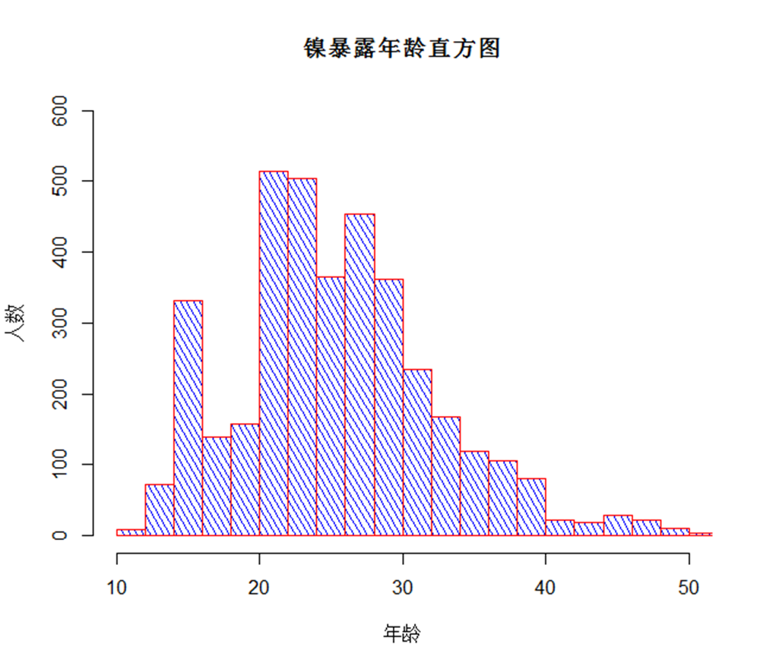

图1

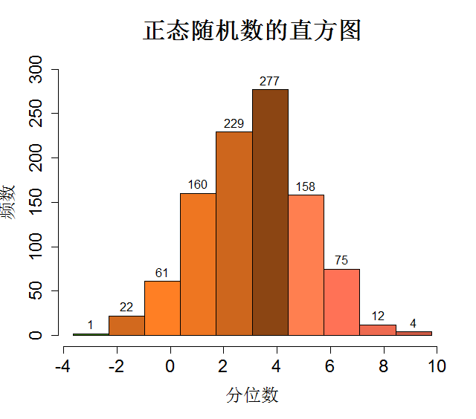

图2

**实验题2**：barplot函数绘制柱状图。创建脚本文件test0902.R，用barplot函数绘制数据集USPersonalExpenditure的柱状图。

⑴ 绘制图3所示的柱状图，部分参数按下面的要求进行设置，其他参数按图3的样式进行设置。

* 颜色为2:6。
* 宽度为1:5。
* 图标题字体大小为cex.main = 2。
* 坐标轴标签字体大小为cex.lab=1.5。
* 数值轴坐标刻度字体大小为cex.axis=1.5。
* 分类轴坐标刻度字体大小为cex.names=1.5。

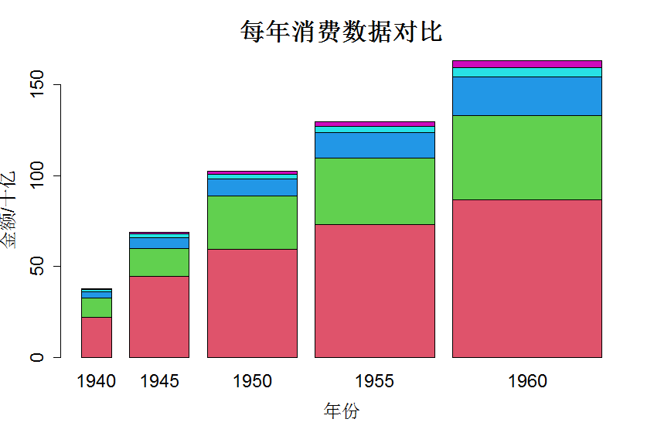

图3

⑵ 绘制图4所示的柱状图，部分图形参数按下面的要求进行设置，其他参数按图4的样式进行设置。

* 颜色为2:6。
* 柱条间的间隔为0.2，组与组之间的间隔为3。
* 图标题字体大小为2。
* 子标题字体大小为1.5。
* 数值轴坐标刻度字体大小为1.2。
* 分类轴坐标刻度字体大小为 1.2。
* y轴使用对数坐标。

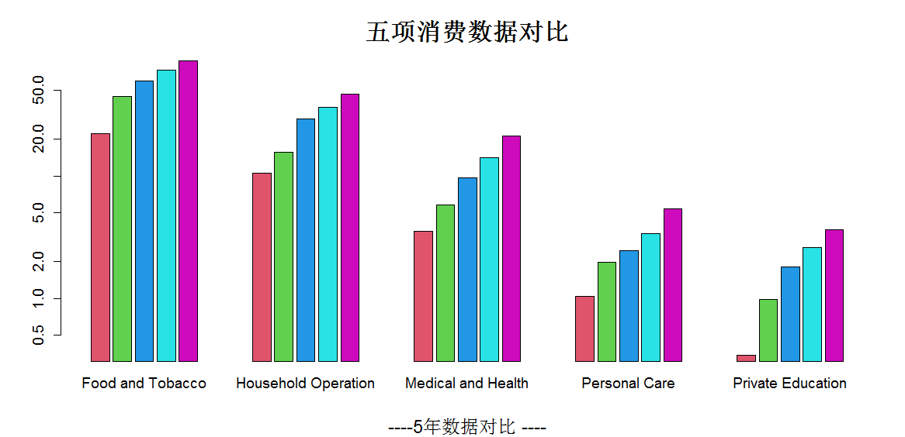

图4

**实验题3**：barplot函数的应用。创建脚本文件test0903.R，按下面的要求绘制图形。

⑴ 按图5的样式绘制柱状图，数据来自VADeaths(弗吉尼亚死亡率数)，部分图形参数的设置规则如下：

* 柱条边框颜色为2:5；
* 每英寸填充20条斜线，斜线的倾角分别为25，50，75，100度；
* 填充线条的颜色为colors()返回值中第44到47号颜色，即colors()[44:47]；
* 图例的名称为VADeaths的变量名；
* 图标题字体大小为 2；
* 数值轴坐标刻度字体大小为1.2；
* 分类轴坐标刻度字体大小为1.2；
* 坐标轴标签字体为1.2。

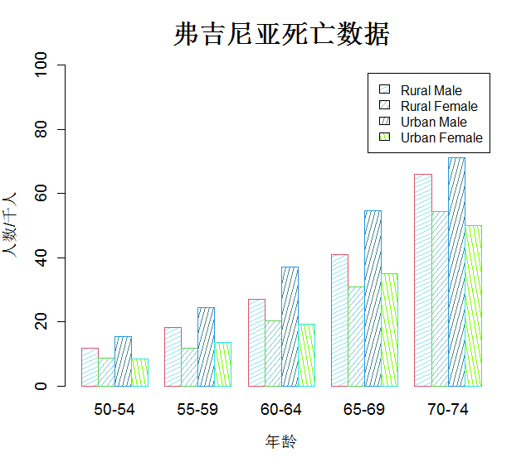

图5

⑵ 按图6的样式绘制柱状图，数据来源于UCBAdmissions(伯克利分校招生数)。

* 先将数据转换数据框。
* 把Gender为Male的记录提取出来，存储到变量df.m中。
* 绘制数据框df.m中Freq数据，要求以变量Dept和Admit分组，每个柱状条代表录取与未录取的人数（提示：分组用公式，即Freq ~ Admit + Dept）。
* 把数值轴的范围设置为0~600。
* 图例文本和轴标签文本按图6进行设置。
* 填充颜色为蓝色和绿色。
* 字体大小，自行设置。

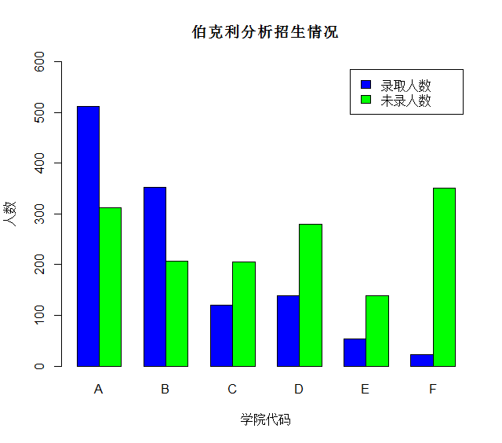

图6

**实验题4**：pie函数绘制饼图。打开脚本文件test0904.R，按下面要求绘制饼图。

⑴ 绘制彩虹饼图

* 绘制向量x的饼图。
* 用rainbow(n)设置饼图的颜色。
* 边框和切片标签都置空，即边框设置为NA，切片标签设置为空字符串。
* 标题的字体大小为默认值，标题如图7所示。

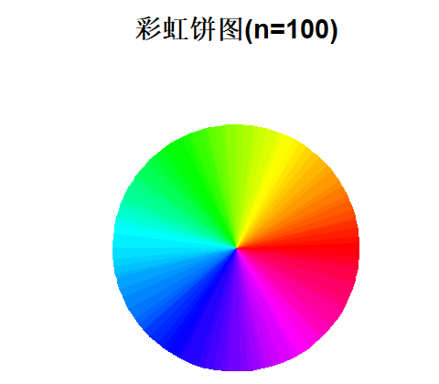

图7

⑵ 用WorldPhones数据（各大洲电话安装使用数据）绘制饼图。

* 提取WorldPhones中1961年前5个数据（即除非洲和中北洲外的数据），赋值给变量x。
* 把1961年非洲（Africa）和中北美洲（Mid.Amer）数量合并（求和），使之成为x的新的一项，且名称为“other”。
* 用x绘制饼图，用rainbow为每个切片设置不同的颜色（即获取6个颜色），其中rainbow中的参数s为0.4，alpha为0.6。
* 边框设置黑色，标题字体大小为1.5。
* 其它参数按图8的样式进行设置。

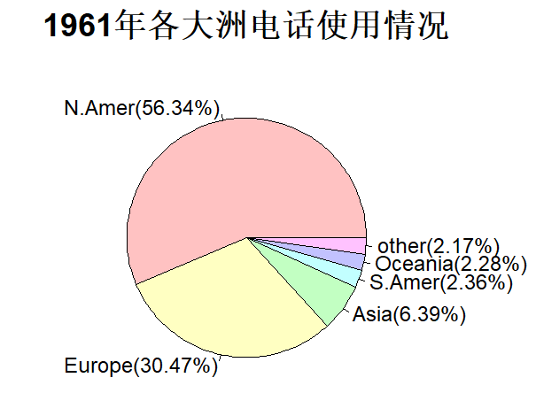

图8

**实验题5**：pie函数的应用。创建脚本文件test0905.R，按下面要求绘制饼图。

* 用UCBAdmissions（伯克利分校招生数据）绘制饼图，即绘制各个院系招生人数占全校招生总人数百分比的饼图。
* 首先需要把数据转换成数据框，然后筛选Admit为Admitted的记录，最后按院系进行分类汇总（提示：使用agreggate函数或者tapply函数）。
* 填充线条为每英寸50条。
* 颜色使用调色板中第11号到16号颜色（即col=11:16）。
* 边框为红色。
* 标题字体大小为1.5，其他参数按图9的样式进行设置。

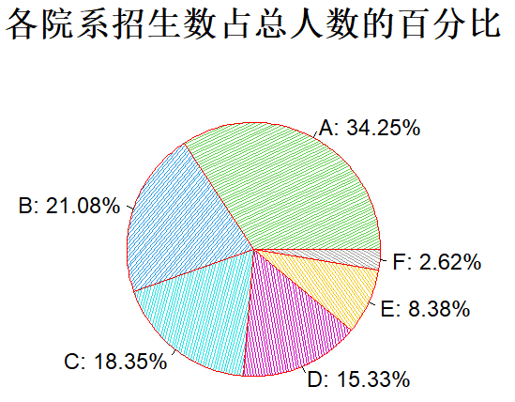

图9

**实验题6**：boxplot函数绘制箱线图。创建脚本文件test0906.R，按要求绘制箱线图。

⑴ airquality是1973年纽约空气质量数据，请用boxplot绘制当Month为5, 6, 7, 8, 9时Temp（温度）变量的箱线图，即绘制5个箱子，分布对应于5-9月温度。

* 先删除数据框中的缺失值后，赋值给变量x，用x作为源数据绘制箱线图，在绘制过程中，不要使用函数关系作为数据。
* 箱子的宽度分别为1,2,3,4,5。
* 用rainbow函数产生5个颜色填充，其中rainbow的参数s=0.5, alpha = 0.7。
* range设置为0.8。
* staple线的宽度设置为0.8。
* 图标题的字体大小设置为1.5，其他如图10所示。

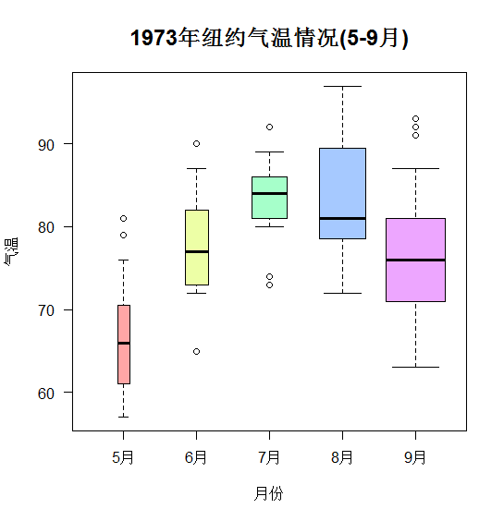

图10

⑵ airquality是1973年纽约空气质量数据，用boxplot绘制每个月风力（即Wind）的箱线图，在绘制过程中，要求使用函数关系作为数据源。

* 先删除数据框airquality中的缺失值。
* 显示刻槽。
* 箱子宽度缩小一半，即缩放倍数为0.5。
* 填充颜色为11: 15。
* 边框颜色为红色。
* 图形标题的字体大小为1.5，其它参数按图11的样式设置。

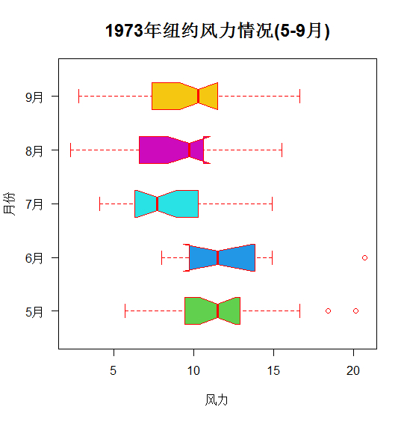

图11

**实验题7**：boxplot函数的应用。创建脚本文件test0907.R，按要求绘制箱线图。

* 用ISwR包中的数据集melanom（恶性黑色素瘤的生存数据）绘制箱线图，先把溃疡（ulc）列中的1替换成“yes”，2替换成“no”。
* 绘制不同组的黑色素瘤厚度（thick变量）的箱线图，分组变量为status和ulc，其中status表示生存状态，且1代表死于黑色素瘤，2代表存活，3代表死于其他原因；ulc表示溃疡，且yes代表有溃疡，no代表没有溃疡。
* 填充颜色为rainbow(6,v=0.8,alpha = 0.6)。
* 需要对箱子排序（即图形中组排序）。
* 组标签的分隔符为“--”（两个减号）。
* y轴的范围为[0,1500]，其它参数按图12的样式设置

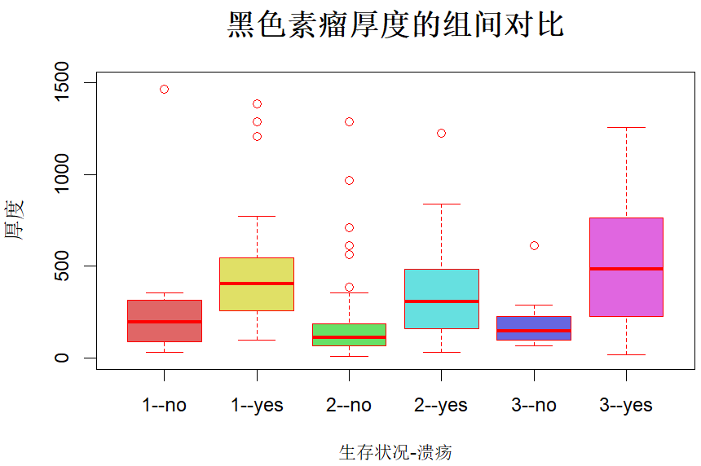

图12

**实验题8**：plot函数绘制散点图。创建脚本文件test0908.R，按要求绘制菜点图。

(1) 用plot函数绘制airmiles数据（美国1937-1960年客运里程营收）阶梯图。

* 点或线条类型为下梯状（即大S）。
* 线宽为2（即lwd为2）。
* 线条颜色为"#0000FF"。
* 图形标题字体大小为1.2，其它参数按图13的样式设置。

(2) 用trees数据（黑樱桃树的直径，高度和体积）绘制散点图，其中x轴为直径（Girth），y轴为何种（Volume）。

* 点边框的颜色为1:31。
* 点的大小为2（即cex为2）。
* 点边框宽度为2（即lwd为2）。
* 标题字体大小为1.8。
* 轴标签字体大小为1.5。
* 轴刻度字体大小为1.2，其它参数按图14的样式设置。

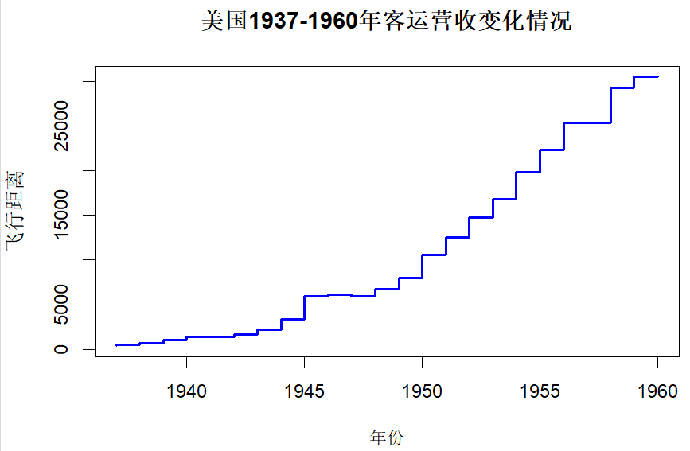

图13

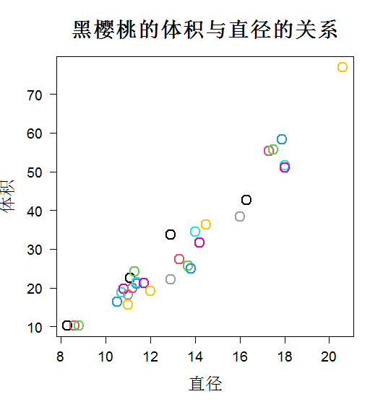

图14

**实验题9**：plot函数的应用。创建脚本文件test0910.R，按下面要求绘制密度曲线。

* 产生-5到5且公差为0.05的序列x，以它作为x轴绘制密度图形。
* 用plot函数绘制参数为1的t分布的密度曲线。参数type设置为"l"，线宽（lwd）为2，颜色为红色，x和y轴的标签为空字符串，x和y轴的刻度为空（即设置yaxt="n"，xaxt="n"）。
* 叠加绘制下一个图形，即par(new=T)。
* 用plot函数绘制参数为30的t分布的密度曲线。参数type为"l"，线宽（lwd）为2，颜色为蓝色，x和y轴的标签为空字符串，x和y轴的刻度为空（即设置yaxt="n"，xaxt="n"）。
* 再叠加绘制下一个图形。
* 用plot函数绘制标准正态分布的密度曲线。参数type为"l"，线宽（lwd）为2，颜色为黑色，x和y轴的标签分别为“x”和“y=f(x)”，x和y轴的刻度使用默认值（即不设置这两参数），标题字体大小设置为1.8，轴标签字体大小为1.5，轴刻度字体大小为1.2。
* 其它参数可以参照图15的样式进行设置。